**ГОРНЫЙ КЛУБ**

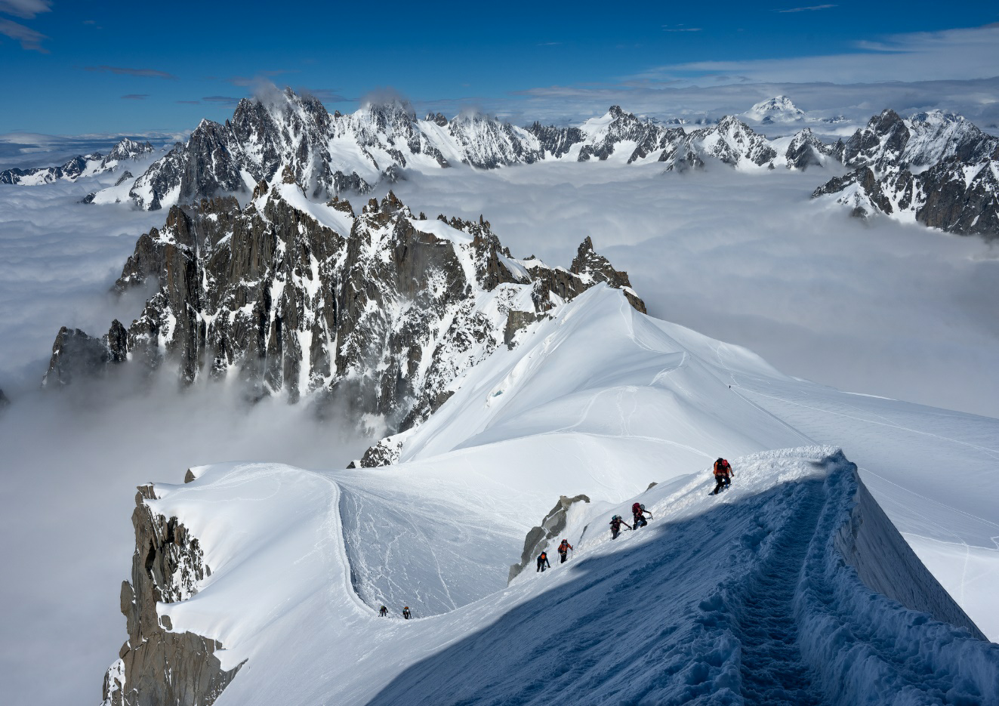  
Бывали ли вы в горах? Знаете ли магию гор? Чувствовали ли восторг, глядя на белые пики в кристально синем небе? Незабываемо. Но чтобы чувствовать себя в горах как дома, надо много знать и уметь. Поэтому – **Горный Клуб**!

Занятия теоретические и практические. Теория 2-3 раза в месяц.

Практика: выезды загород 1 раза в месяц на целый день + возможны занятия на скалодроме.

Темы занятий:

* Горные районы мира, особенности, где чем заниматься. Подробнее: Кавказ, Альпы, Алтай
* Бивак: где ставим палатку, как спать чтобы не замёрзнуть, на чем готовим, еда, погода в горах: приметы, циклы погоды, грозы.
* Одежда, обувь, личное снаряжение.
* Альпинистское групповое снаряжение.
* Опасности в горах, ориентирование в горах.
* Движения по горному рельефу: теория и практика.
* Техника движения в группе и в связке. Групповая работа в горах.
* Техника работы с веревкой, узлы, способы страховки, техника подъёма по закреплённой верёвке, техника натягивание переправ.
* Физическая подготовка, горная болезнь, как сохранять силу и здоровье в горах.
* Медицинская помощь в горах.
* Использование гаджетов в горах: карты на телефоне, на часах.

Ведут:  
*С.И. Бердников. Альпинист и горный турист с 1988г. 1 разряд по альпинизму, КМС по горному туризму. Восхождения на Кавказе, Алтае, Тянь-Шане, Памиро-Алае,  в Альпах и Гималаях: Далар, Безенгийская стена, Корона, Белуха, Св. Корея, Маттерхорн, Лобуче пик и много других.*

*А.Г. Зарембо – учитель ФТШ, имеет опыт горных, водных и пешеходных походов.*